农业转基因生物安全审批申请流程（科研类）

一、申请流程
网上注册→登录→网上提交并打印申请表→准备纸质材料（要求见http://www.moa.gov.cn/fwllm/zxbs/xzxk/zxbssy/??show_type1=2&show_type2=02）→递交申请材料。
二、企业用户网上操作流程
1、注册
打开IE浏览器，在地址栏输入服务器地址http://xzsp.moa.gov.cn，点击“申请人注册”按钮（图0），选择审批事项和司局（图1），进入注册页面（图2）

图0首页

图1选择审批事项和司局
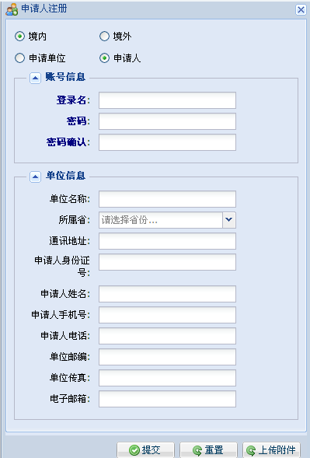
图2注册界面
注册之后进行审核，通过之后方能提交申请。
备注：
具有独立法人资格的单位直接以“申请单位”身份进行账号申请，账号具有唯一性。“申请单位”上传附件为法人单位资质证明文件，如营业执照或法人组织机构代码的扫描件或复印件等。
“申请人”为具体的研发人，可以有多个账号；“申请人”和“申请单位”的单位名称应保持一致。
有多个“申请人”的单位，应先由该单位转基因安全管理人员以“申请单位”的名义申请账号，经农业部审核批准后，再由具体的研发人填写“申请人”账号。“申请人”账号由该单位转基因安全管理人员以“申请单位”的名义进行审核。

2 、申请人登录
打开“登录”页面，如图3所示。

图3登录界面
用户名处输入：zz_qy
密码为：111111
输入验证码后单击【登录】按钮就可以进入系统主页面，显示页面如图4所示：
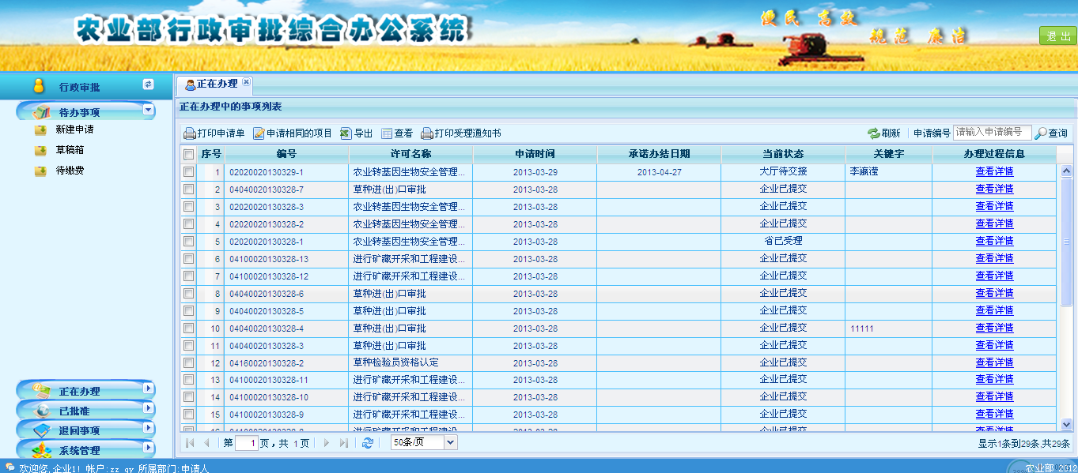
图4登录主页面
3、申请人业务流程
用户登录→新建申请→选择审批事项→表单填报
4、申请人主要功能介绍
  - 审批事项的申报
2）审批事项缴费
3）查询被退回的审批事项
4）查询正在办理的审批事项
5）查看已批准的审批事项是否已经过期
5、待办事项
5.1 新建申请
点击主页面左侧面板中的“新建申请”菜单，显示“新建申请”页面如图5所示：
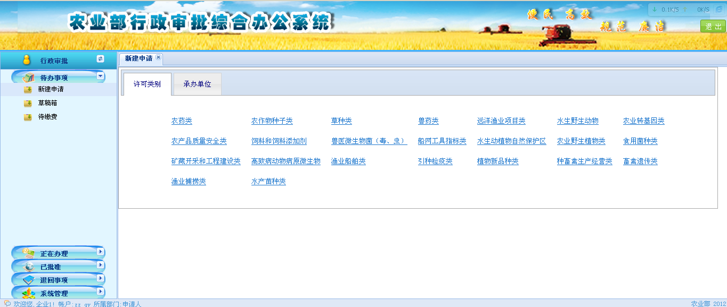
图5新建申请显示页面
选择（图5）中“承办单位”下“科教管理司”显示页面如图6所示：
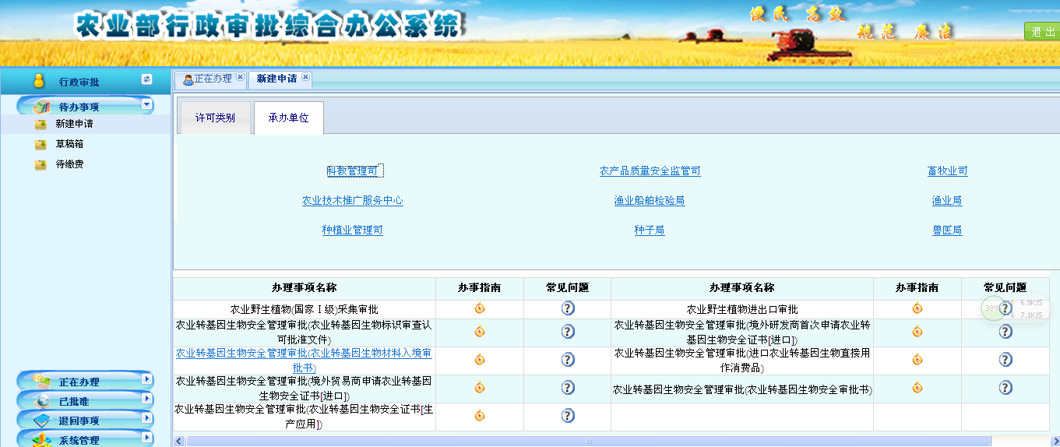
图6科教管理司显示页面
点击（图6）中，“农业转基因生物安全审批书”事项，显示“农业转基因生物安全审批书”填报页面，如图7所示：
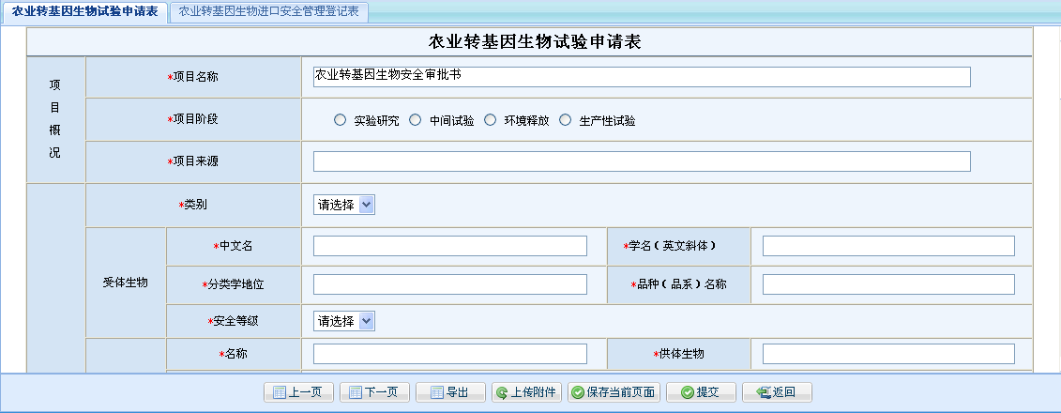
图7农业转基因生物安全审批书显示页面
填写好相应数据，单击【提交】按钮，弹出确认框，提示“提交后数据将无法修改”点击【是】按钮，显示项目申请完成页面，如图8所示：
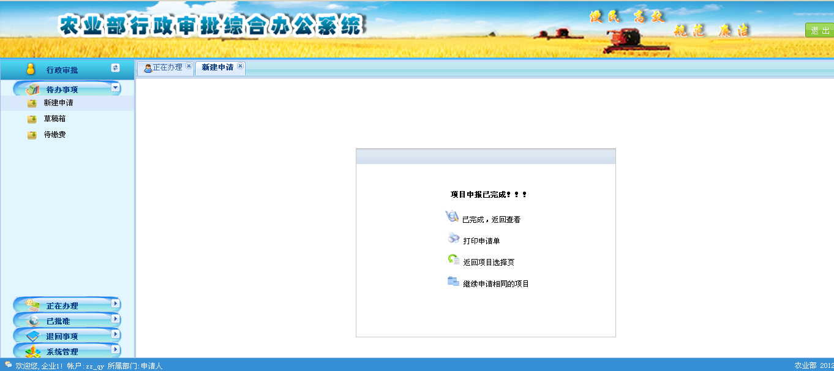
图8项目申请完成显示页面
如图8，我们可以对申请的事项，进行“返回查看”，打印填写的申请单，返回项目选择页，再次申请审批事项，也可继续申请相同的审批事项。
5.2 草稿箱
点击左侧面板“草稿箱”菜单，弹出如图9所示页面：
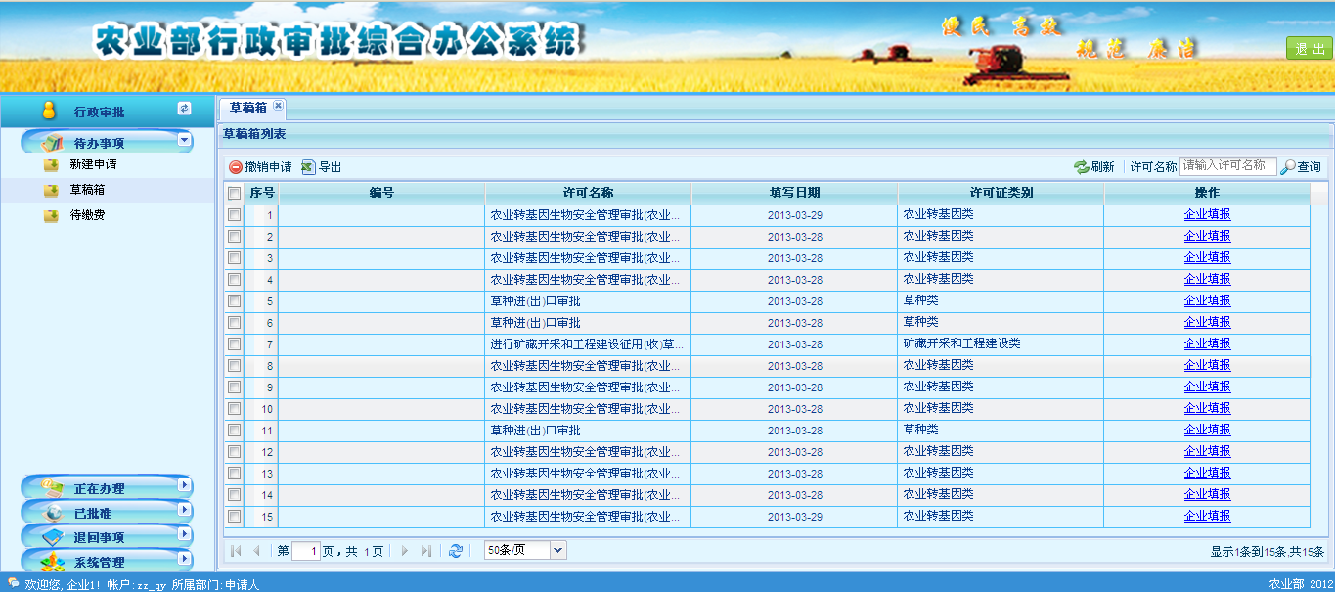
图9草稿箱显示页面
可对未填写完毕的审批事项，继续填写后申报。
6、正在办理
点击左侧面板中的“正在办理”菜单，显示“正在办理页面”如图11所示：
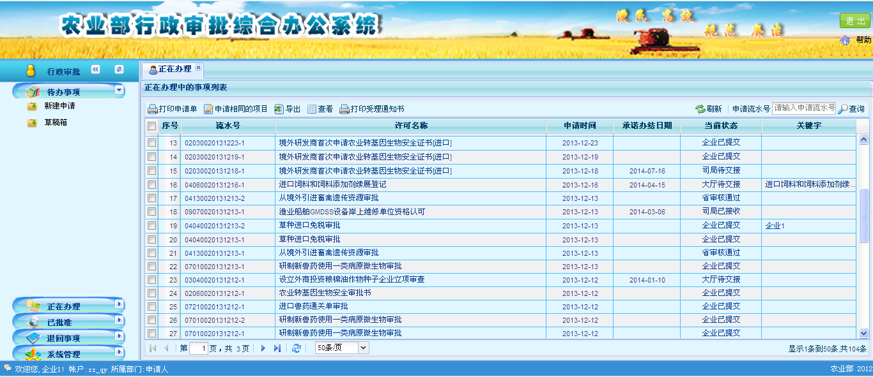
图11正在办理显示页面
可对审批事项进行“打印申请单”、“申请相同项目”、“导出Excel”、“查看申请表单信息”等功能，也可在后期对审批事项进行“打印受理通知书”。
7、已批准
已批准说明审批事项已经通过审核，成功办证，用户可以通过“已批准”功能模块，查看审批事项是否过期。
8、退回事项
点击左侧面板中的“退回”菜单，可以查看哪些审批事项未通过审核，查看未通过审核的原因，具体页面如图12所示：
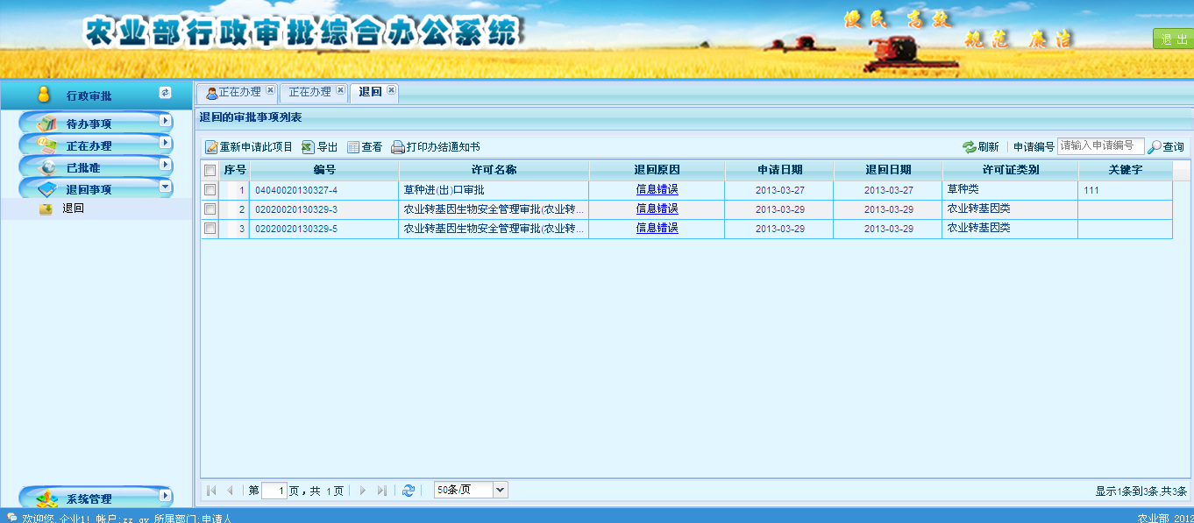
图12退回事项显示页面
9、系统管理
点击左侧功能菜单中“系统管理”下“账户管理”菜单，来更改用户姓名及密码，显示页面如图13所示：
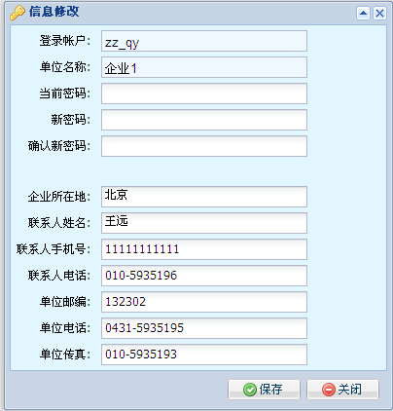
图13账户管理显示页面
- 申请单位审核功能

10.1 登录
参照申请人登录。
用户名处输入：qygly
密码为：111111
输入验证码后单击【登录】按钮就可以进入系统主页面，显示页面如图14所示：
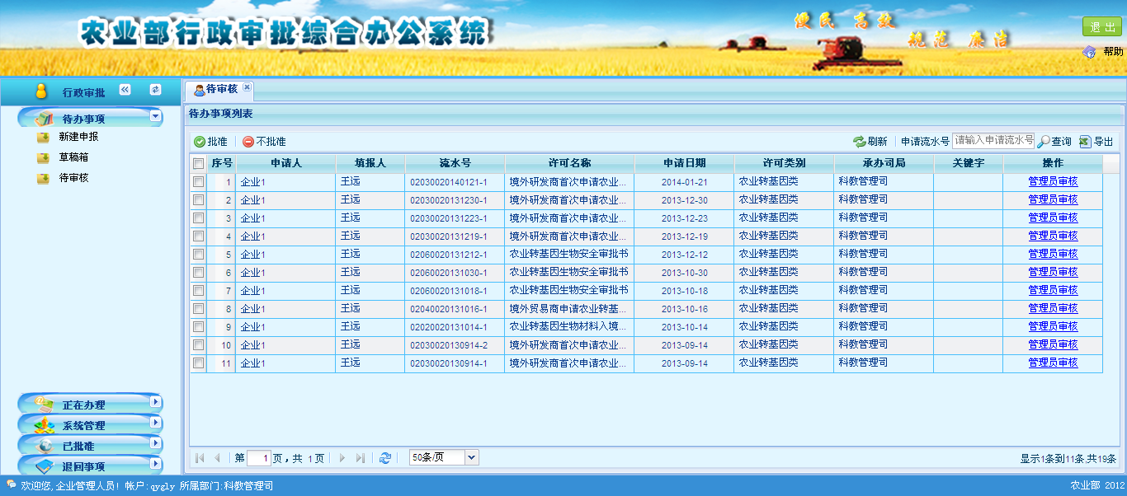
图14申请单位用户登录显示页面

10.2 业务流程
用户登录→审核申请人申请事项

10.3主要功能介绍
申请人申请事项的审核及新建审批事项
查询申请单位已上报的审批事项
申请人的部分功能

10.4 待办事项

10.4.1 待审核
点击左侧面板中“待办事项”下“待审核”菜单，显示“待审核”页面如图15所示：
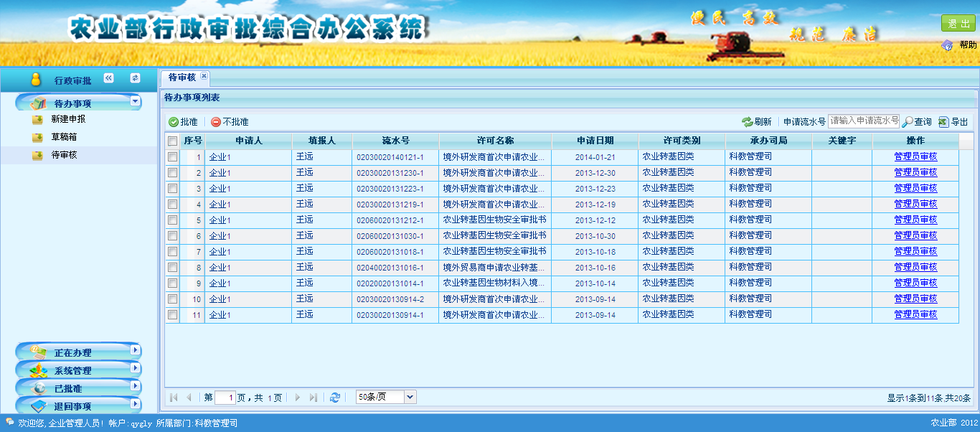
图15待审核显示页面
审核方法：
方法一：申请单位用户可以批量勾选审批事项，然后点击【批准】、【不批准】按钮可对审批事项批量审核。
方法二：申请单位用户可点击数据列表右侧的【管理员审核】具体查看申请单进行审核，具体操作如图16所示。
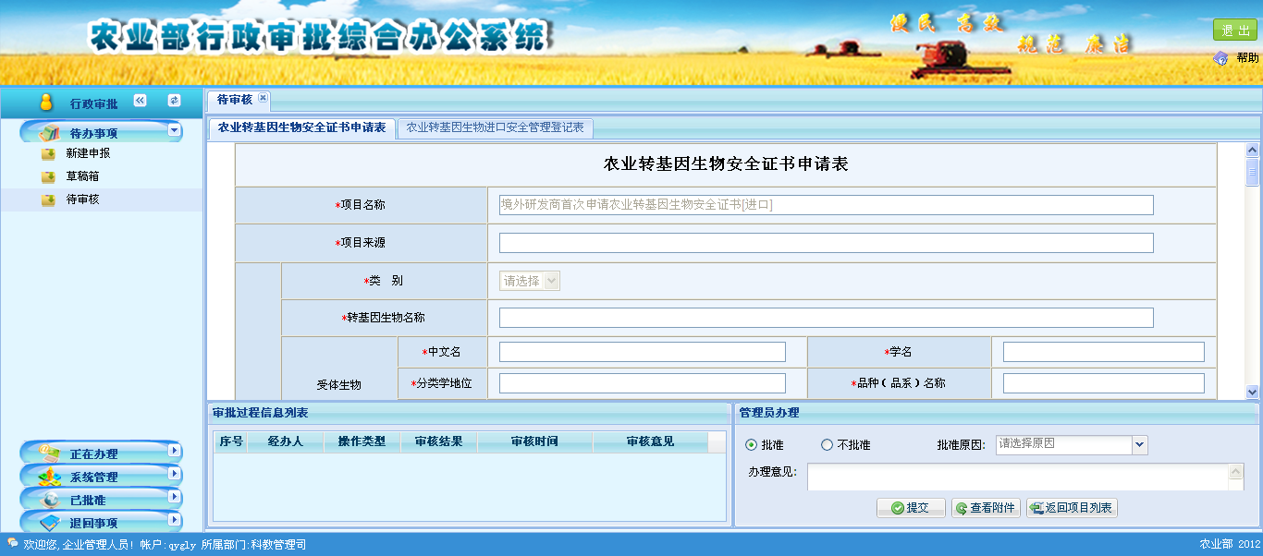
图16审批事项查看申请表审核页面
备注：
申请单位审核通过的申请才进入部里进行后面的审批，未通过的申请会退回给申请人。

10.4.2 其他
申请单位的其他功能的操作与申请人相同。

